УДК 378.016:004

КОНТРОЛЬНО-ОЦЕНОЧНЫЕ СРЕДСТВА ПО ДИСЦИПЛИНЕ «КОМПЬЮТЕРНАЯ ГРАФИКА»

к.п.н., доц. Устименко Ю.А.
Смоленский государственный университет,
художественно-графический факультет, кафедра дизайна и ДПИ

В процессе развития образовательной практики проверка и оценка знаний, умений и навыков обучающихся являются одним из важных компонентов его профессиональной деятельности. Изменения в современных подходах как к образованию вообще, так и в конкретной области знаний, реформы, эксперименты, нововведения в образовательном процессе не могут повлиять на представление учебного процесса как взаимосвязи трех основных частей: изложение нового материала, его закрепление и контроль знаний, умений и навыков.
В Федеральном государственном образовательном стандарте третьего поколения отмечена переориентация оценочных технологий и средств оценки качества подготовки студента: «Оценка качества подготовки обучающихся и выпускников осуществляется в двух основных направлениях: оценка уровня освоения дисциплин; оценка компетенций обучающихся». При переходе на компетентностно-ориентированное обучение функция контроля направлена на определение условий для улучшения образовательного процесса.
Компьютерная графика является значимым фактором в формировании современной эстетической среды, в организации материально-предметного и духовного окружения человека. Обучение компьютерной графике студентов-дизайнеров является необходимым условием для их профессионального развития. Формирование профессиональных компетенций на занятиях по компьютерной графике обеспечивает соответствующий набор умений и навыков: комплексное применение знаний одной дисциплины во взаимосвязи со знаниями других дисциплин; умение ясно и логично выражать мысли; одновременно использовать знания из разных областей науки; критически и творчески осмысливать учебный материал; выделять главное в изучаемом материале и находить новые способы решения; ориентироваться в новой ситуации; прогнозировать результаты и возможные последствия разных вариантов решения и др.
Рассмотрим основные оценочные средства, позволяющие эффективно управлять процессом обучения и контролировать элементы профессиональных компетенций по дисциплине «Компьютерная графика»: тесты, проверочные задания, доклады, творческие задания.
1.Тесты – система стандартизированных заданий, позволяющая автоматизировать процедуру оценивания уровня знаний и умений обучающегося.
Для занятий по компьютерной графике предлагается несколько вариантов тестов.
Тесты с выбором правильного ответа: даются готовые ответы на выбор (один правильный, остальные неправильные). Требования к данному виду тестов:
- инструкция, основной текст задания и варианты ответов должны быть хорошо понятны испытуемым;
- текст задания должен быть однозначным, сформулированным четко, по возможности кратко с включением максимального количества информации по проблеме;
- в тексте задания исключается двойное отрицание.
Примеры тестов с выбором правильного ответа.
- Симитировать искажение иллюстрации на трехмерном объекте в программе Adobe Photoshop можно командой:
1) Искажение 3) Деформация
2) Наклон 4) Перспектива

- Каким типом линзы программы CorelDRAW получено изображение, приведенное на рисунке?
- Прозрачность
- Инвертировать
- Каркас
- Увеличение

Тесты с открытым заданием на дополнение: задание теста сформулировано так, что готовый ответ вписывается самостоятельно студентом в специально отведенное для этого место. Требования к данному виду тестов:
- каждое задание должно быть нацелено на одно дополнение, место дополнения обозначается прочерком или многоточием;
- дополнения лучше ставить в конце задания;
- все прочерки для дополнения в одном тексте должны быть одной длины.
- в тексте задания исключаются повторы и двойное отрицание.
Примеры тестов с открытым заданием на дополнение.
Для вычерчивания прямых горизонтальных и вертикальных линий в программе AutoCAD необходимо включить режим ___________.
Изменить толщину, цвет и тип линий в программе AutoCAD можно в панели _____________.
Тесты с заданиями на установление соответствия: задания построены таким образом, что элементы одного множества необходимо поставить в соответствие с элементами другого множества. Требования к данному виду тестов:
- элементы двух множеств должны быть выбраны по одному основанию для включения однородного материала в каждое задание теста;
- если задание не предполагает четкого соответствия, т.е. одному элементу левого списка соответствует только один элемент правого списка, то в инструкции к заданию обязательно указывается информация о наличии дистракторов и о том, сколько раз могут использоваться элементы второго списка;
- в связи с особенностью восприятия число элементов одного списка не должно превышать 10.
Примеры тестов с заданиями на установление соответствия.
1. Установите соответствие между режимами объектной привязки в программе AutoCAD и значками, которые их обозначают.
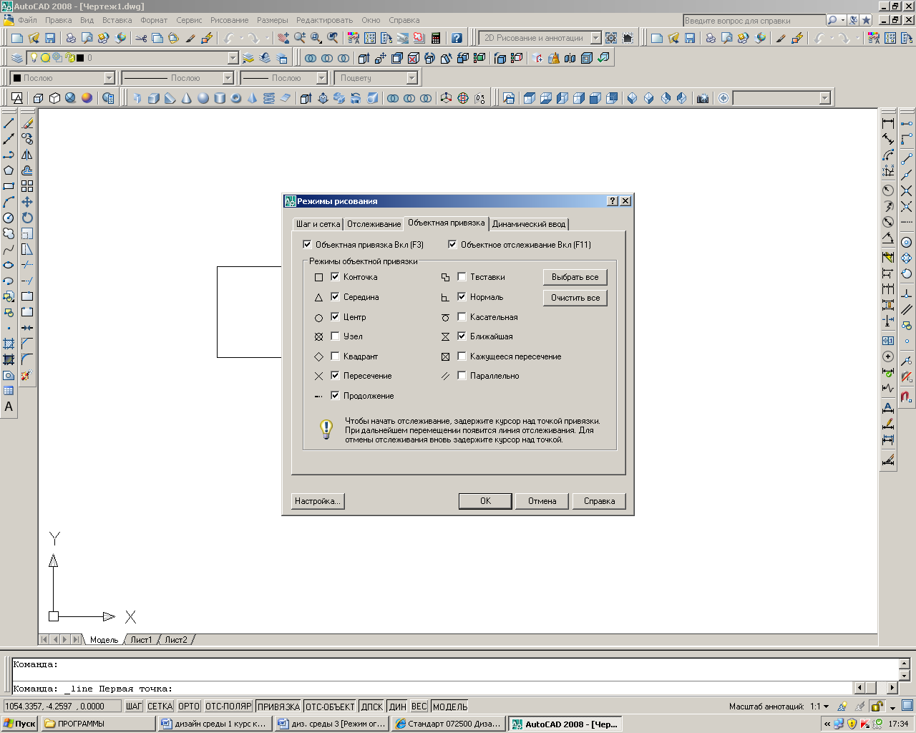
1) | А) пересечение
2) | Б) конец отрезка
3) | В) касательная
4) | Г) середина отрезка
5) | Д) центр окружности

Ответ: 1 –_____; 2 –______; 3 – ______; 4 –______; 5 –______ .

- Установите соответствие между «горячими клавишами» программы Adobe Photoshop и командами, которые они выполняют.

1) <Ctrl + D> | А) объединить слой с предыдущим
2) <Ctrl + J> | Б) снять выделение
3) <Ctrl + I> | В) повторить последний фильтр
4) <Ctrl + E> | Г) вставить элемент на новый слой
5) <Ctrl + F> | Д) выполнить инверсию изображения

Ответ: 1 –_____; 2 –______; 3 – ______; 4 –______; 5 –______ .

Тесты с заданиями на установление правильной последовательности: задания построены таким образом, чтобы установить правильную последовательность операций, действий, шагов и т.д.
Примеры тестов с заданиями на установление правильной последовательности.
Установите правильную последовательность выполнения текста с контуром в программе Adobe Photoshop .

- – настроить кисть
- – выделить текст
- – присвоить контуру параметры кисти
- – ввести текст
- – образовать на тексте рабочий контур

Таким образом, каждый из перечисленных видов тестов позволяет проверить знания и умения студентов по компьютерной графике и проконтролировать формирование профессиональных компетенций по данной дисциплине.
2. Проверочные задания – дидактический комплекс, предназначенный для самостоятельной работы обучающегося и позволяющий оценивать уровень усвоения им учебного материала.
Примеры проверочных заданий.
Раскройте алгоритм выполнения представленной надписи с использованием возможностей программы Adobe Photoshop.


Выполните задания в программе AutoCAD, используя команды панели «Рисование».
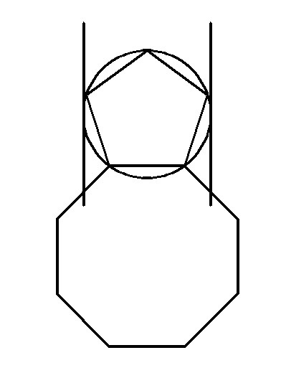
– Постройте вертикальный отрезок длиной 100 мм.
– Параллельно ему на расстоянии 70 мм постройте второй отрезок.
– Вычертите окружность так, чтобы две ее точки (квадранты) лежали на построенных отрезках.
– Впишите в данную окружность правильный пятиугольник.
– Постройте правильный восьмиугольник так, чтобы одна из его сторон совпадала с любой стороной пятиугольника.

3. Творческие задания. Особая роль для решения поставленных целей и задач отводится творческим заданиям, выполнение которых уже является креативной деятельностью, так как показывает готовность студентов к творческому преобразованию действительности. Целью творческих заданий, входящих в курс «Компьютерная графика», является создание новых объектов в изучаемых графических редакторах с использованием приобретенных умений и навыков и посредством комбинации прошлого опыта. Данные задания делятся на две группы: 1) творческие задания, направленные на закрепление отдельных тем курса; 2) творческие задания, моделирующие профессиональную деятельность дизайнера.
Задания первой группы даются студентам после изучения отдельных тем курса и направлены на формирование их творческой активности. Опираясь на умения и навыки работы с определенными операциями графического редактора, отработанные на типовых заданиях по компьютерной графике, студенты выполняют творческие задания, проявляя при этом оригинальность мышления и воображения. Так, например, на специальности «Графический дизайн» после изучения темы «Работа пером в графическом редакторе Adobe PhotoShop» студентам предлагается выполнить задание по созданию экслибриса. Данное задание предполагает закрепление умений и навыков работы пером в изучаемой программе, а также активизацию творческих способностей студентов при решении композиции, стилизации, использовании эффектов и других возможностей программы.
Задания второй группы даются студентам в конце семестра, являются итоговыми и развивают их профессиональную компетентность. Данные задания аналогичны тем, которые будущим дизайнерам предстоит решать в своей практической деятельности, самостоятельно находя средства и приемы для воплощения своего замысла. Именно поэтому они сопровождается техническим заданием или пожеланиями заказчика. Примером подобного типа заданий на специальности «Графический дизайн» может служить задание по разработке социального плаката, агитирующего вести здоровый образ жизни. При этом должны учитываться следующие требования: изображение должно быть одновременно броским, лаконичным и понятным, обязательно сопровождаться слоганом.
Таким образом, система контрольно-оценочных средств является неотъемлемым компонентом в профессиональной подготовке студентов-дизайнеров. В связи с этим возникает необходимость целенаправленного включения в курс «Компьютерная графика» заданий и форм организации занятия, направленных на развитие контрольно-оценочных действий обучающихся, в частности, самоконтроля, самооценки, взаимного контроля.

Список литературы
1. Аванесов В.С. Композиция тестовых заданий: учебная книга. – М.: Центр тестирования, 2002. – 240 с.
2. Ефремова Н.Ф. Современные тестовые технологии в образовании: учебное пособие. – М.: Логос, 2003. – 176 с.
3. Коджаспирова Г. М.; Коджаспиров А. Ю. Педагогический словарь: для студ. высш. и сред. пед. учеб. заведений. – М.: Издательский центр «Академия», 2003. – 176с.
4. Михайлова Н.С. Разработка фонда оценочных средств в проектировании образовательных программ: учебное пособие/ Н.С.Михайлова, М.Г.Миин, Е.А.Муратова. – Томск: Изд-во Томского политехнического университета, 2008. – 204 с.
5. Рапацевич Е. С. Педагогика. Современная энциклопедия / Под. общ. ред. А.П. Астахова. – Минск: Современная школа, 2010. – 720с.

